Mise en place d’un serveur web avec un Cluster Kubernetes sur Google Cloud



Table des matières
Introduction 3
Qu’est ce que Google Cloud Platform ? 3
Qu’est-ce que Kubernetes ? 3
Mise en place 4
Cluster Kubernetes 4
Déploiement de Nginx 6

Cette documentation explique pas à pas la création d’un serveur web Nginx à l’aide d’un cluster Kubernetes sur Azure.

Introduction

Qu’est ce que Google Cloud Platform ?
GCP est une plateforme de cloud au même titre que AWS et Azure, GCP Fournit aux entreprises des produits permettant de construire une gamme de programmes allant de simples sites web à des applications complexes.
Google Cloud Platform est composé de plusieurs outils chacun comportant une interface web, un CMD et une interface de programmation.
Dans ces outils nous retrouvons :
- Google App Engine
Une plateforme de test pour les applications, elle offre un changement d’échelle automatique qui permet d’augmenter les ressources afin de faire face à la charge du serveur.
- Google Compute Engine
Ce service permet aux utilisateurs de lancer des machines virtuelles à la demande.
- Google Kubernetes Engines
Une version commerciale de Kubernetes, il est détaillé plus bas.
- Google Cloud Storage
Un système de stockage en ligne.
- Google BigQuery
Une base de données à très grande échelle basé sur Dremel.
- Ainsi que quelques API relative à Google

Qu’est-ce que Kubernetes ?
Dans ces services nous retrouvons entre autres Kubernetes.
Kubernetes est un système Open Source développé par Google qui permet d’automatiser le déploiement de conteneurs d’application sur des clusters de serveurs, il est souvent utilisé en parallèle avec Docker.
Les avantages de Kubernetes :
- Automatiser des opérations
Kubernetes dispose de commandes intégrées afin d’automatiser les opérations quotidiennes.
- S’affranchir de l’infrastructure
Kubernetes gère lui-même le calcul, la mise en réseau et le stockage nécessaire aux services ce qui permet aux équipes de se concentrer sur le principal.
- La Surveillance de l’état des services
Kubernetes vérifie en continu l’état des services redémarrant les conteneurs bloqués ou ayant rencontré une erreur, il ne rend les services aux utilisateurs que lorsque leur bon fonctionnement a été confirmé.
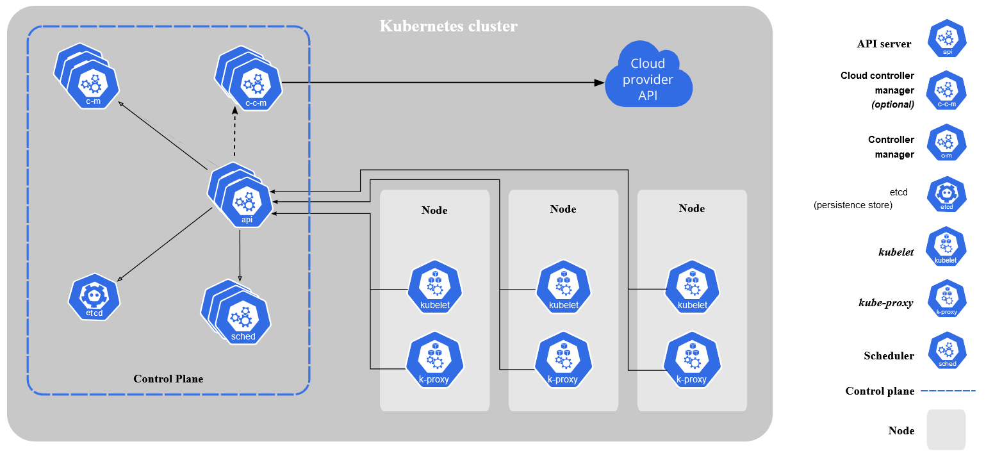

Mise en place

Cluster Kubernetes
Nous allons évidemment commencer par le Cluster Kubernetes, un module est disponible directement depuis GCP ce qui nous facilite grandement la tâche.
- Nous allons donc cliquer sur « Créer »
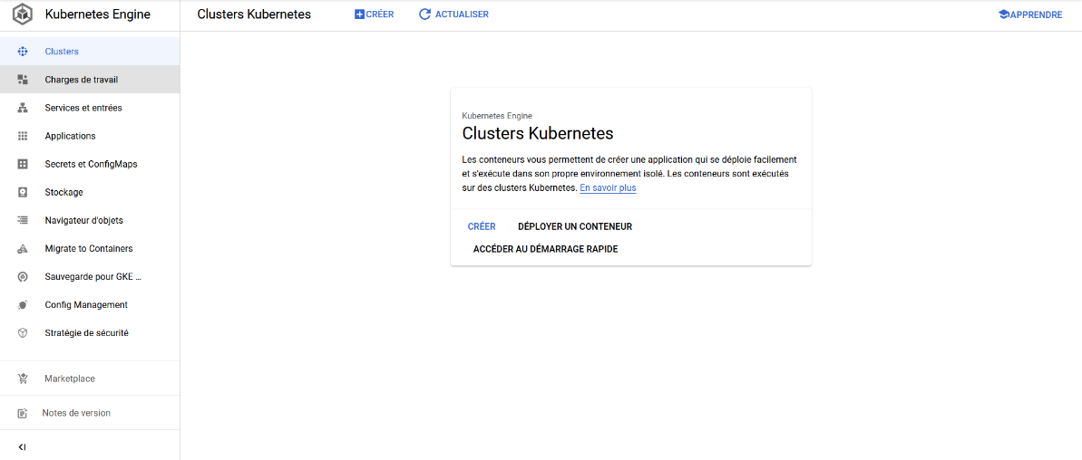
- Puis nous allons choisir l’option « standard »
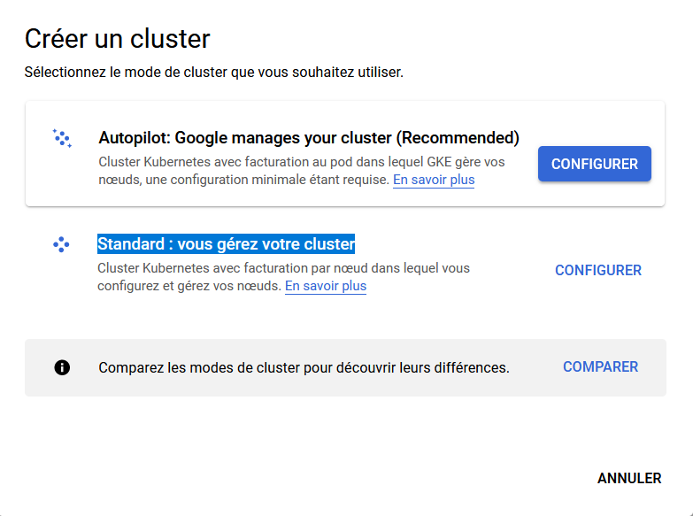
- Nous allons ensuite changer quelques paramètres comme la Zone, nous pouvons aussi changer la version du plan de contrôle mais cela va aussi agir sur le coût.
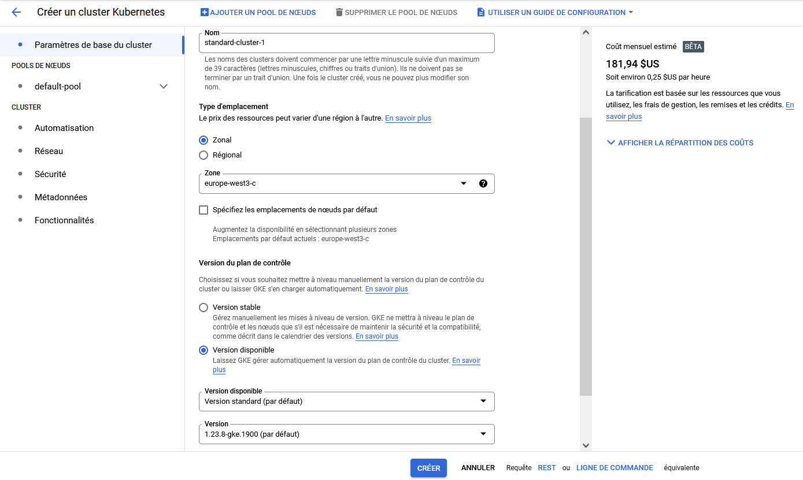
- A la suite de ça nous pouvons valider la création, cela peut prendre plus de 5Min
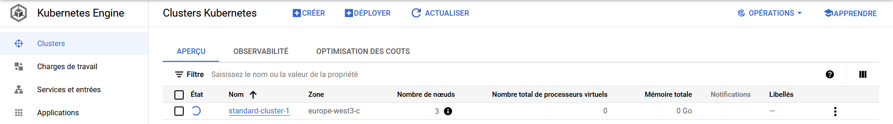
- Nous pouvons maintenant nous connecter à la machine via la console Web, il faudra entrer cette commande
gcloud container clusters get-credentials NomDuCluster --zone=Zone

Déploiement de Nginx
- Dans la machine toujours nous allons créer deux fichiers permettant l’automatisation du déploiement de Nginx
Sudo nano nginx-deployment.yaml
- Et y entrer les lignes suivantes
apiVersion: apps/v1
kind: Deployment
metadata:
name: nginx-deployment
labels:
app: nginx
spec:
replicas: 3
selector:
matchLabels:
app: nginx
template:
metadata:
labels:
app: nginx
spec:
containers:
- name: nginx
image: nginx:1.7.9
ports:
- containerPort: 60000

- Et entrer la commande suivante afin de lancer le script Kubernetes
kubectl apply -f nginx-deployment.yaml
- Puis le second fichiers
nano service-nginx.yaml
apiVersion: v1
kind: Service
metadata:
name: nginx
spec:
type: LoadBalancer
selector:
app: nginx
ports:
- protocol: TCP
port: 80
targetPort: 80

kubectl apply -f service-nginx.yaml
- On peut ensuite entrer les commandes suivantes pour vérifier si tout marche parfaitement, et récupérer par la même occasion l’adresse IP Publique fournit.

- Nous pouvons maintenant nous rendre sur cette adresse et constater la présence de Nginx, de notre côté nous l’avons installé sur le port 60000
